Лабораторная работа №9
«Получение и анализ титаноксидных нанослоев на монокристаллическом кремнии»
Цель работы: провести синтез тонкопленочного материала на поверхности твердой матрицы. Изучить аппаратурное обеспечение и освоить технологические операции процесса синтеза тонкопленочных покрытий методом МН в проточно-вакуумном режиме.
Общие теоретические положения:
Молекулярное наслаивание осуществляется проведением химических реакций на поверхности твердого тела между подводимыми реагентами и его функциональными группами в условиях максимального удаления от равновесия. Методом молекулярного наслаивания можно синтезировать на поверхности твердофазной матрицы как наноструктуры различного химического состава, так и осуществлять химическую сборку поверхностных наноструктур. Схема установки представлена на рисунке 1.

ПК1-ПК4 – трехпроходные пневматические клапаны напуска реагентов; И1-И4 – источники реагентов; ПК5 – клапан основной линии откачки; ПК6 – клапан вспомогательной линии откачки; ПК7 – отсечной клапан контролируемой течи; ДК – дозирующий клапан для создания контролируемой течи; ПК8 – пневматический клапан выравнивания давления в линии откачки; ПК9 – отсечной клапан регулятора расхода газа; РРГ– регулятор расхода газа; ТП1-ТП4 – термопарные датчики температуры; ЕВ1, ЕВ2 – датчики давления; АЛ – ловушка паров реагентов, ПРН – форвакуумный насос.
Рисунок 1 – Принципиальная схема установки молекулярного наслаивания проточно-вакуумного типа УМН-4П/Д150
Используемые материалы
Подложка: монокристаллический кремний КДБ (Кремний Допированный Бором)
Реагенты: TiCl₄, H₂O
Продувочный газ: Азот ос.ч. 1-й сорт по ГОСТ 9293-74
Вспомогательные материалы: Азот жидкий по ГОСТ 9293-74, спирт изопропиловый ос. ч. 13-5
Ход работы
На установке УМН-4П/Д150 осуществляли синтез титаноксидного покрытия методом МН в проточно-вакуумном режиме. Для этого предварительно обработали подложки особо чистым изопропиловым спиртом, промыли дистиллированной водой и высушили. Заданные параметры процесса представлены в таблице 1.
Таблица 1 –параметры процесса МН (заполнить таблицу)

Технологический параметр |  | Ед. изм. | Значение
Количество циклов МН |  | - | 400
Температура реактора |  | ^{о}С | 180
Время напуска | TiCl₄ | с | 0,2
Время напуска | Вода | с | 0,2
Время продувки | TiCl₄ | с | 15
Время продувки | Вода | с | 15
Расход продувочного газа |  | л/ч | 36
Целевое давление в реакторе |  | мм.рт.ст. | 0,5

Схема расположения образцов в оснастке реактора представлена на рисунке 2.
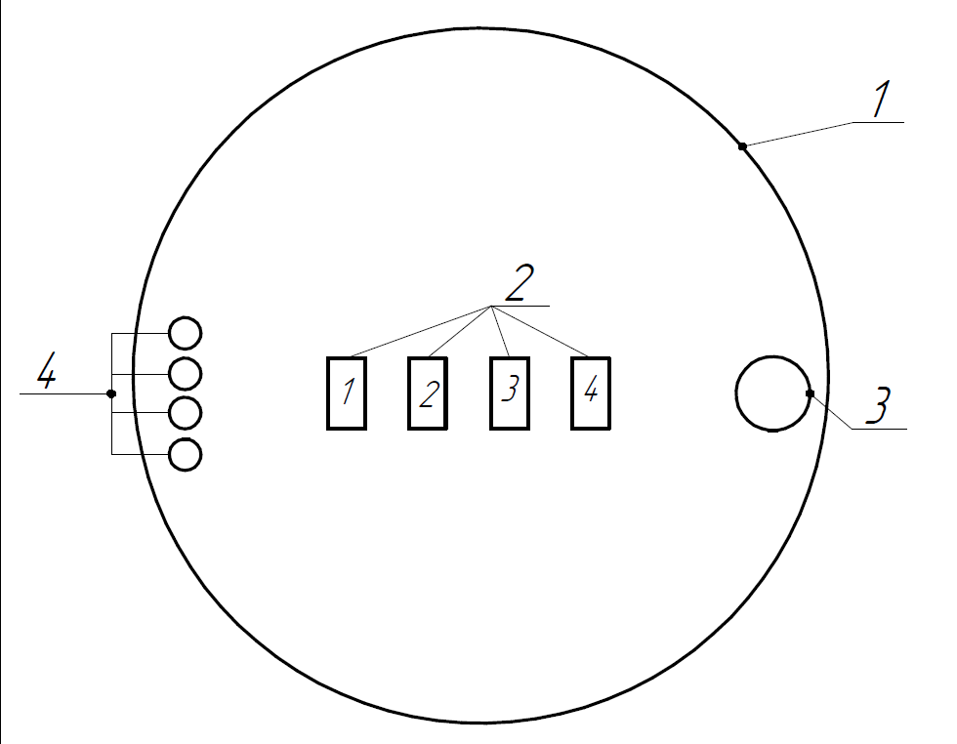
1 – реакционная камера; 2 – образцы; 3 – выход реактора; 4 – вход реагентов
Рисунок 2 – схема расположения образцов в реакторе на оснастке
1. Подготовительный этап
Подготовленные образцы загрузили в реакционную камеру (расположение образцов представлено на рисунке 1), герметично закрыли камеру реактора и включили нагрев. Залили жидкий азот в азотную ловушку АЛ и установили перед форвакуумным насосом ПРН. Затем откачивали установку. При помощи форвакуумного насоса ПРН и клапана вспомогательной линии откачки ПК6 производили плавную откачку вакуумной системы до —0,9 атм. Далее производили быструю откачку системы до давления приближенному к рабочему 0,5 мм.рт.ст., открыв клапан основной линии откачки ПК5. После того как температура достигла 180 ℃, произвели разгазовку —удаление газов, паров и других примесей, присутствующих в трубопроводах, подводящих продувочный газ перед началом осаждения пленок. Основная цель разгазовки — очистить ввод продувочного газа от воздуха и паров влаги, которые могут мешать контролируемому и равномерному осаждению монослоев.
Этапы 2 и 3 выполняются автоматически согласно заданной программе синтеза
2. Стабилизация
Этап стабилизации проводится для установления устойчивых условий для проведения реакций МН. Этап стабилизации проводили в течение 10 минут, установили рабочий расход продувочного газа – 36,00 ±0,05 л/ч. В конце этапа давление в реакторе достигло 0,507 ± 0,003 мм.рт.ст., а температура 181,5 ± 1,0℃.
3. Синтез тонкопленочной структуры
Перед основным синтезом проводятся холостые циклы, они необходимы для вентилирования участков трубопроводов от источника до клапана напуска для очищения их от возможных остатков реагентов. Произвели 15 холостых циклов, напуск каждого реагента — 0,5 с, продувка после каждого реагента —15 с. Были открыты клапаны шт. реагентов
Формирование нанослоев на поверхности матрицы методом молекулярного наслаивания основано на наличии на поверхности функциональных групп, способных вступать в реакции с низкомолекулярными реагентами. Протекающие на поверхности реакции при этом выглядят следующим образом:
$$2\left(≡Si-OH\right)+TiCl_{4}⇒(≡Si-O)_{2}TiCl_{2}+2HCl (1)$$
Напуск первого реагента проводят 0,2 секунды (открыть вентиль VR3), после чего следует продувка 15 секунд (VR3 закрыт).
Для получения оксидных структур необходимо провести обработку продукта первой реакции другим низкомолекулярным реагентом, чаще всего парами воды:
$$(≡Si-O)_{2}TiCl_{2} + 2H_{2}O⇒ (≡Si-O)_{2}Ti{\left(OH\right)}_{2}+2HCl (2)$$
Напуск второго реагента проводят 0,2 секунды (открыть вентиль VR2), после чего следует продувка 15 секунд (VR2 закрыт).
Чередованием этих реакций (циклов напуск 1 – продувка – напуск 2 – продувка) получают тонкопленочные покрытия на поверхности образцов.
Реакции обязательно должны протекать в дали от равновесия, между напусками реагентов продувают камеры, чтобы не проходило осаждение из газовой фазы.
РРГ VF1 обеспечивает процесс продувочным газом, который выполняет в том числе и роль носителя реагента

4. Завершающий этап
После окончания рабочих циклов МН реактор в течение 5мин выдерживался при рабочих расходах продувочного газа через РРГ. Далее закрыли клапан линии основной откачки и, сохраняя рабочий расход продувочного газа, довели давление в реакторе до атмосферного. Открыли реактор и выгрузили образцы, которые далее были переданы на спектральную эллипсометрию. Реактор закрыли, произвели плавную откачку открытием клапана вспомогательной линии откачки ПК 6, контролировали ход откачки по датчику давления ЕВ2. После достижения значения избыточного давления по датчику ЕВ2 менее -0,9 атм, открыли клапан главной откачки ПК5, и закрыли клапан ПК6.
Далее осуществляли продувку каждой из 4-х линий подачи реагентов. Для этого на четверть оборота открыли ручные запорные вентили трубопроводов, подводящие продувочный газ в участки соотвествующих трубопроводов между источником реагента и клапаном напуска. Линии подачи реагентов поочередно продувались продувочным газом путем кратковременного открытия соответствующего ей клапана напуска реагента ПК1-ПК4 3 раза. Затем ручные запорные клапаны продувки закрывали, далее поочередно открывали клапаны напуска ПК1-ПК4 и закрывали после достижения стабильного давления по датчику ЕВ1.
После завершения продувки линий подачи реагентов, установили расход продувочного газа на РРГ «0», дождались стабилизации давления, поочередно закрыли отсечной клапан РРГ ПК9, затем клапан основной линии откачки ПК5. Остановили откачку, выключив насос ПРН
Произвели демонтаж азотной ловушки АЛ. Перед этим надели на себя средства идивидуальной защиты: химстойкие перчатки, защитные очки, респиратор и халат лабораторный. Слили остатки жидкого азота в сосуд Дьюара, перенесли ловушку в вытяжной шкаф с включенной вытяжной вентиляцией. Колбу с реагентом опустили в емкость с водой, и далее добавляли кальцинированную соду по 10-15 г за раз и перемешивали самой колбой ловушки без расплёскивания раствора. Добавление соды останавливали после прекращения выделения газа и наблюдения нерастворившегося осадка соды в растворе. Далее колбу промыли проточной водой и оставили высыхать в вытяжном шкафу.
5. Анализ образцов методом спектральной эллипсометрии
Анализ образцов кремния с титаноксидным покрытием проводился в центре образца с помощью модели однородного гладкого слоя с резкими границами раздел фаз и моделируемыми оптическими свойствами и моделированием шероховатости(rms). Угол гониометра составлял 65º, спектральный диапазон измерений 190-1650нм, каждое значение толщины получено усреднением результатов пяти параллельных измерений. Погрешность измерения составляет 0.2 нм.

Таблица 2– Результаты измерения толщины
№ образца | Исслед. параметры
№ образца | толщ.,нм | СКО(MSE) | N(632,8нм) | K(632,8нм)
1 | 19.26 | 12,033 | 2,414 | 0
2 | 18.07 | 12,046 | 2,402 | 0
3 | 18.47 | 11,529 | 2,404 | 0
4 | 18,74 | 11,615 | 2,372 | 0
среднее | 18,64 | - | - | -
Разброс толщины | 3,2 % | - | - | -
Максимальная толщина пленки советует образцу, который был наиболее близко расположен к вводу реагентов. У образцов, которые были расположены в центре реакционной камеры наблюдается уменьшение толщины на 1 нм относительно первого, а у образца, расположенного у вывода реагентов, незначительное (≤5 % от среднего) повышение толщины.
Постоянная роста составила 0,0466 нм/цикл.
Вывод:
Освоили работу с установкой молекулярного наслаивания проточно-вакуумного типа УМН-4П/Д150. Провели синтез титаноксидного покрытия на подложке монокристаллического кремния КБД.
Получили 4 образца с тонкопленочным покрытием TiO₂ полученными в ходе 400 циклов молекулярного наслаивания. Среднее значение толщины составило 18,64 нм. Толщина покрытия на образце, расположенном близко к вводу реагентов, на 1 нм больше, чем на других. Коэффициент преломления n, изменяется не значительно. Постоянная роста покрытия равна 0.0466 Å/цикл.

Подпись студента____________________
Подпись преподавателя_______________

Дата_______________

